

6-1-6.差倍问题（三）

教学目标

- 掌握差倍问题的基本解法以及相关的年龄等应用题.
- 熟练应用通过图示来表示数量关系．
知识精讲
差倍问题就是已知大小两数的差，以及大小两数的倍数关系，求大小两数的问题．
差倍问题的特点与和倍问题类似。解答差倍问题的关键是要确定两个数量的差及相对应的倍数差，一般情况下，在题目中不直接给出，需要经过调整和计算才能得到。
解题思路：首先要在题目中找到1倍量，然后画图确定解题方法.被除数的数量和除数的倍数关系要相对应，相除后得到的结果是一倍量
差倍问题的基本关系式：差÷(倍数－)=倍数(较小数)
倍数×几倍=几倍数(较大数)或较小数+差=较大数
解决差倍问题，关键是学会画线段图，这样可以帮助我们更好的弄清各数量之间的关系．
年龄问题的和差问题主要利用的年龄差不变。
例题精讲

模块一、年龄与差倍问题

- 爸爸妈妈现在的年龄和是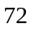岁；五年后，爸爸比妈妈大岁．今年爸爸妈妈二人各多少岁？
【考点】差倍问题 【难度】2星 【题型】解答
五年后，爸爸比妈妈大岁，即爸妈的年龄差是岁．它是一个不变量．所以爸爸、妈妈现在的年龄差仍然是岁．这样原问题就归结成“已知爸爸、妈妈的年龄和是岁，他们的年龄差是岁，求二人各是几岁”的和差问题．
爸爸的年龄：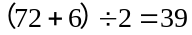(岁)
妈妈的年龄：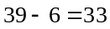(岁)
【答案】爸爸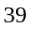，妈妈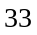岁

爸爸妈妈现在的年龄和是72岁；六年后，爸爸比妈妈大4岁.今年爸爸妈妈二人各多少岁？
【考点】差倍问题 【难度】2星 【题型】解答
六年后，爸比妈大4岁，即爸妈的年龄差是4岁.它是一个不变量.所以爸爸、妈妈现在的年龄差仍然是4岁.这样原问题就归结成“已知爸爸、妈妈的年龄和是72岁，他们的年龄差是4岁，求二人各是几岁”的和差问题．爸爸年龄：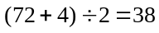（岁），妈妈的年龄：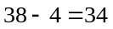（岁）
所以，爸爸的年龄是38岁，妈妈的年龄是34岁.
【答案】爸爸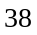岁，妈妈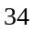岁

- 爸爸今年38岁，佳佳今年2岁，问：几年后，父亲的年龄是佳佳的5倍？
【考点】差倍问题 【难度】3星 【题型】解答
父女年龄差是：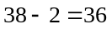（岁），这个数量是不会变化的，这一点很关键.当父亲的年龄恰好是女儿年龄的5倍时，父亲仍比女儿大36岁，这36岁是父亲比女儿多的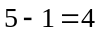倍所对应的年龄.
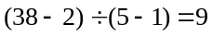（岁），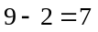（年），即7年后，父亲的年龄是佳佳的5倍
【答案】年后

- 姐姐今年13岁，弟弟今年9岁，几年后姐弟俩岁数和是40岁？姐姐到时多少岁了？
【考点】差倍问题 【难度】3星 【题型】解答
由题意，姐弟俩今年的年龄和是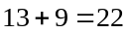（岁），用几年后姐弟俩的岁数和40岁减去今年姐弟俩的年龄和22岁，就得到姐弟俩经过的年数和，即为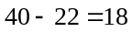（年），最后再除以2，就求出姐弟俩每人经过的年数.经过的年数都是：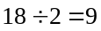（年）．可以求出姐姐的年龄是
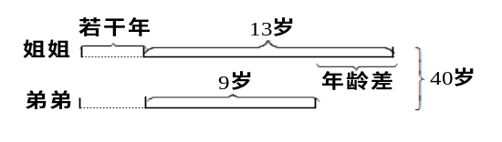
用线段图显示数量关系.姐弟俩的年龄差总是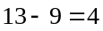（岁），不管经过多少年，姐弟年龄的差仍是4岁，由图可见，如果从40岁中减去姐弟年龄的差，再除以2就得到所求的弟弟的年龄，也就可以求出姐姐的年龄了.弟弟的年龄：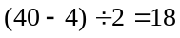（岁），姐姐的年龄：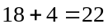（岁）．
【答案】年后姐弟两个的岁数和是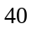岁，姐姐到时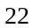岁。

- 兄弟俩今年的年龄和是30岁，当哥哥像弟弟现在这样大时，弟弟的年龄恰好是哥哥年龄的一半．问：哥哥今年几岁？
【考点】差倍问题 【难度】3星 【题型】解答
假设他们的年龄差是1份，由“哥哥像弟弟现在这样大时，弟弟的年龄恰好是哥哥年龄的一半”可知弟弟的年龄是2份，哥哥的年龄是3份，所以每一份是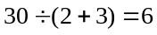(岁)，那么哥哥的年龄是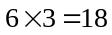(岁)．
【答案】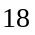岁

- 哥哥现在的年龄是弟弟当年年龄的3倍，哥哥当年的年龄与弟弟现在的年龄相同，哥哥与弟弟现在的年龄和为30岁．问：哥哥现在多少岁？
【考点】差倍问题 【难度】3星 【题型】解答
假设弟弟当年年龄是1份，那么哥哥现在的年龄就是3份，因为哥哥当年的年龄与弟弟现在的年龄相同，因为弟弟当年年龄，弟弟现在年龄(哥哥当年年龄)，哥哥现在年龄这三个数是等差的，所以弟弟现在年龄(哥哥当年年龄)就刚好是2份，那么兄弟现在的年龄和是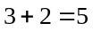份，一份就是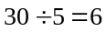(岁)，哥哥现在是(岁)．
【答案】岁

- 妈妈的年龄是小红的5倍，奶奶的年龄比小红大9倍，已知奶奶比妈妈大35岁，求三人年龄各多少岁？
【考点】差倍问题 【难度】4星 【题型】解答
根据题意作图如下：
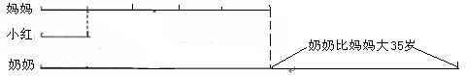
奶奶的年龄比小红大9倍，妈妈的年龄是小红的5倍，那么，妈妈的年龄比小红大（5-1）倍，奶奶的年龄比妈妈大（9-4）倍，把小红的年龄看作一倍数，则小红的年龄为：35÷（9-4）=7（岁），妈妈的年龄是：7×5=35（岁），奶奶的年龄是：35+35=70（岁）
【答案】小红岁，妈妈年级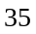岁，奶奶年龄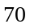岁

- 新老运动员把话谈，手拉手儿笑微微.老将说：“我比你大10岁.”新手说：“上次你比我大一倍.”运动会四年开一次，两人年龄各几岁？
【考点】差倍问题 【难度】4星 【题型】解答
我们把这个问题译成常见应用题表述形式为：今年，老运动员年龄比新运动员大10岁；四年前，老运动员年龄比新运动员大一倍.新、老运动员今年各几岁？大家还记得年龄问题的基本关系吗？
几年后年龄=大小年龄差÷倍数差-小年龄；几年前年龄=小年龄-大小年龄差÷倍数差
那么上面的这道题解法是：新运动员：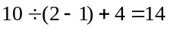（岁），老运动员：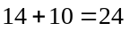（岁）．
【答案】新运动员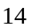岁，老运动员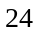岁

模块二、多个量的差倍问题

- 有40个连续的自然数，其中最大的数是最小的数的4倍，那么最大的数与最小的数之和是 。
【考点】差倍问题 【难度】3星 【题型】填空
【关键词】希望杯，四年级，二试，第5题
最大的数是最小的数的4倍，那么两数之差就是最小数的3倍。最大数与最小数的差是39，所以最小数是39÷3＝13，最大数是13×4＝52，两数之和是65
【答案】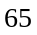

- 老师买了同样多的田格本、横线本和练习本．他发给每个同学1个田格本、3个横线本和5个练习本．这时横线本还剩24个，那么田格本和练习本共剩了 个．
【考点】差倍问题 【难度】3星 【题型】填空
【关键词】迎春杯，四年级，初赛，2题
田格本和练习本的本数之和为横线本的本数的两倍，每次分发的田格本和练习本的本数之和也为横线本的本数的两倍，所以剩下的田格本和练习本的本数之和也为横线本的本数的两倍．即剩下的田格本和练习本的本数之和为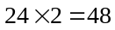本．
另解：设老师原来买了各种本子各本，分发了个人后，剩下的三种本子的本数分别有，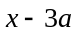，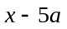，田格本和练习本共剩了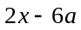，因为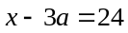，所以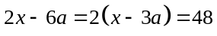．
【答案】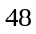个

- 红星学校花坛放有红黄蓝三种颜色的花，已知蓝花比红花多20盆；黄花比红花的4倍多30盆，又是蓝花数量的3倍，则有________盆黄花。
【考点】差倍问题 【难度】3星 【题型】填空
【关键词】学而思杯,5年级,第4题
设红花是3份，黄花是12份多30，是蓝花的3倍，所以蓝花就是4份多10，蓝花比红花多20，那么1份就是10，红花30盆，黄花150盆，蓝花50盆。
【答案】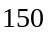盆

- 小丸子家养了一些鸡，黄鸡比黑鸡多13只，比白鸡少18只，白鸡的只数是黄鸡2倍，白鸡、黄鸡、黑鸡一共多少只？
【考点】差倍问题 【难度】3星 【题型】解答
以黄鸡的只数为标准，画图如下：
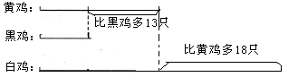
白鸡的只数是黄鸡的2倍，所以黄鸡：18÷（2－1）＝18（只），白鸡：18×2＝36（只），
黑鸡：18－13＝5（只），三种鸡共有：18+36+5＝59（只）
【答案】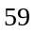只

- 小明、小红、小玲共有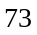块糖．如果小玲吃掉块，那么小红与小玲的糖就一样多；如果小红给小明块糖，那么小明的糖就是小红的糖的倍．问小红有多少块糖？
【考点】差倍问题 【难度】3星 【题型】解答
如果小玲吃掉块，那么小红与小玲的糖就一样多，说明小玲比小红多块；如果小红给小明块糖，那么小明的糖就是小红的糖的倍，即小明的糖加是小红的糖减后的倍，说明小明的糖是小红的糖的倍少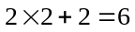块．所以，小红有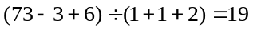块糖．
【答案】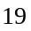块糖

- 红旗小学三年级有甲、乙、丙三个班，一共有学生162人．如果从甲班转出2个人到乙班，则甲、乙两班人数相同．如果这时再从丙班转出3个人到乙班，则乙、丙两班人数相同．请问：甲班原来有多少人？
【考点】差倍问题 【难度】3星 【题型】解答
由题意，现在的甲班比乙班多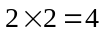（人），丙班比乙班多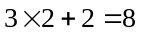（人），即丙班比甲班还多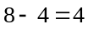（人）．所以甲班人数为：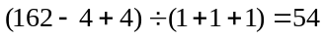（人）．
【答案】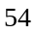人

- 甲、乙、丙三数的和是78，甲比乙的2倍多4，乙比丙的3倍少2．求这三个数．
【考点】差倍问题 【难度】3星 【题型】解答
这道题里出现了3个数，首先要确定把哪个数看作“1倍数”．把丙数看作“1倍数”算起来更简便．这样，乙数就是“3倍少2”．甲数是“乙数的2倍多4”，可转化为：甲数是丙数的(3倍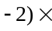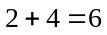倍，这三个数的和就相当于丙数的6倍+(3倍-2)+1倍=10倍-2．
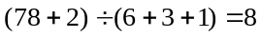……丙 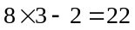……乙 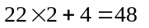……甲
【答案】甲，乙，丙

- 甲、乙、丙三所小学学生人数的总和为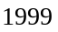，已知甲校学生人数的倍，乙校学生人数减，丙校学生人数加都是相等的，问：甲、乙、丙各校的人数是多少？
【考点】差倍问题 【难度】3星 【题型】解答
甲校学生人数为：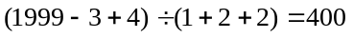（人），乙校学生人数为：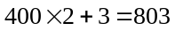（人），丙校学生人数为：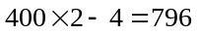（人）．甲、乙、丙三校的人数分别为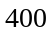，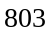，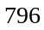．
【答案】甲、乙、丙三校的人数分别为，，

- 幼儿园老师买了同样多的巧克力、奶糖和水果糖．她发给每个小朋友2块巧克力，7块奶糖和8块水果糖．发完后清点一下，水果糖还剩15块，而巧克力恰好是奶糖的3倍．那么共有_____________个小朋友．
【考点】差倍问题 【难度】4星 【题型】填空
【关键词】迎春杯，中年级，决赛，10题
画线段图分析，由题意知：
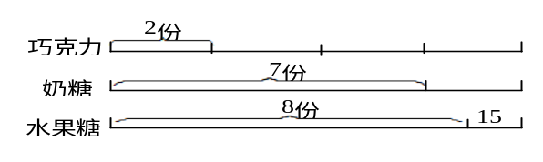
从奶糖的7份中取2份，那么剩下的5份就和上面的2小段相等．如图：
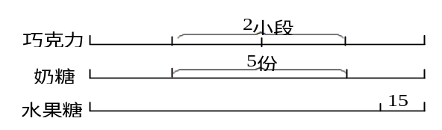
那么2小段和5份都看成10份量，那么总量就相当于19份量，水果糖中原有的8份就是现在的16份，则剩下的15块水果糖就占有3份，则1份就是5块，给小朋友们分出去的水果糖数量是：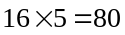（块），小朋友的人数是：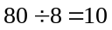（人）．
【答案】

- 王宇玩射击气球的游戏，游戏有两关，两关气球数量相同。若王宇第一关射中的气球数比没射中的气球数的4倍多2个；第二关射中的气球数比第一关增加了8个，正好是没射中的气球数的6倍，则游戏中每一关有气球__________个。
【考点】差倍问题 【难度】3星 【题型】填空
【关键词】希望杯，六年级，一试，第14题
方法一：设每一关有气球个，第一关射中个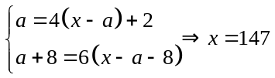，有气球147个。
方法二：第一次没有射中的气球数是倍量，那么射中的是倍多2个；第二次射中数增加个，那么射中的数是倍多个，没有射中的是倍少个。此时“倍多个”是“倍少个”的倍，则：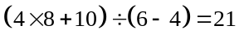，是少个后的倍量，所以原来每关有气球数为：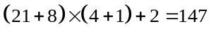（个）。
【答案】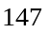个球

